引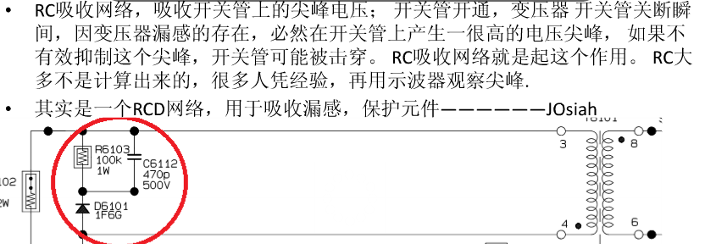
问 RC原理
问 RCD原理

答

吸收的意思是消耗

RC吸收电路的原理
若开关断开，蓄积在寄生电感中能量对开关的寄生电容充电的同时，通过吸 收电阻对吸收电容充电。由于吸收电阻作用，阻抗变大，那么，吸收电容也等效地增加了开关的并联电容容量，为此，抑制开关断开的电压浪涌。开关接通时，吸收 电容通过开关放电，其放电电流被吸收电阻所限制。

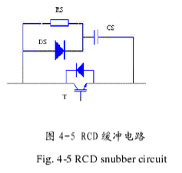
对缓冲电路的要求：
尽量减小主电路的电感；电容应采用低感吸收电容；二极管应选用快开通和快速恢复二极管，以免产生开通过电压和反向恢复引起较大的振荡过电压。

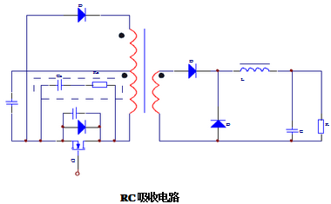
C吸收电路它是电阻Rs与电容Cs串联，并与开关并联连接的结构。若开关断开，蓄积在寄生电感中能量对开关的寄生电容充电的同时，通过吸收电阻对吸收电容充电。由于吸收电阻作用，阻抗变大，那么，吸收电容也等效地增加了开关的并联电容容量，为此，抑制开关断开的电压浪涌。开关接通时，吸收电容通过开关放电，其放电电流被吸收电阻所限制。

